INSTITUCIÓN LA SALLE
Ciclos Formativos de Grado Superior

ADMINISTRACIÓN DE SISTEMAS INFORMÁTICOS EN RED

Trabajo del Módulo de Proyectos
<<EduCloud>>

Santiago Martínez Heredia, Gonzalo López Álvarez, Álvaro Caro Martín
2026


ADMINISTRACIÓN DE SISTEMAS INFORMÁTICOS EN RED

Trabajo del Módulo de Proyectos

<<EduCloud>>

Alberto Fernández Sánchez

Santiago Martínez Heredia
Gonzalo López Álvarez
Álvaro Caro Martín
2026
D. Alberto Fernández Sánchez, con N.I.F. 50.465.475-W profesor del colegio Institución La Salle, como tutor

C E R T I F I C A (N)

Que la presente memoria titulada:
“EduCloud Imprime”

Ha sido realizada bajo su dirección por Santiago Martínez Heredia,con NIF 51159796E, D. Gonzalo López Álvarez, con N.I.F. 51545998P, y D. Álvaro Caro Martín, con NIF 5506763G

Y para que así conste, en cumplimiento de la legislación vigente y a los efectos oportunos ﬁrman la presente en La Salle a 22 de mayo de 2026.

Agradecimientos
Nos gustaría agradecer este proyecto a los profesores que nos han acompañado estos años y formado ayudándonos a crecer.

Licencia

© Esta obra está bajo una licencia de Creative Commons Reconocimiento-NoComercial-SinObraDerivada 4.0 Internacional

Resumen

Este proyecto surge de la necesidad de dar a un colegio una estructura centralizada y segura, permitiendo a profesores y alumnos interactuar en un entorno de red unificado mediante la plataforma EduCloud.
Comenzamos con el diseño de la red, creando 2 firewall para realizar una Zona Desmilitarizada (DMZ).También se desplegó un servidor Windows que actúa como Controlador de Dominio (Active Directory, DNS y DHCP), este cuenta con la base de usuarios, los perfiles móviles y recursos de la intranet.
Tras tener la base de red se continuó con el desarrollo de la plataforma sobre un servidor Linux (Debian).Este entorno combina un servidor web (Apache y PHP), con un servicio de transferencia de archivos seguro (SFTP).Para unificar todo sin comprometer la seguridad se implementó un sistema de espejos de directorios (Bind Mount) y jaulas de seguridad (Chroot Jail) y se implemento un motor de bases de datos SQL (MariaDB).
Tras realizar las pruebas de integración se detectaron problemáticas en la privacidad y accesos no autorizados.Estos se resolvieron usando el protocolo seguro LDAPS e implementando filtros de expresiones (Regex) para evitar ataques a través de inyección.Esto provocó la creación de un sistema de gestión de contraseñas para operar sobre el Active Directory con una cuenta específica restringida en permisos.
Además de lo ya mencionado anteriormente surgió la necesidad de garantizar la continuidad, monitorización y recuperación frente a posibles desastres.Esto se logró a partir de Crontab una herramienta para automatizaciones y múltiples scripts en PHP los cuales hacen backups que se almacenan en un bucket de Amazon Web Services (AWS) a través de una API llamada awscli.

Palabras clave: Active Directory, Amazon Web Services, File Transfer Protocol, Dynamic Host Control Protocol, Cloud, Firewall, Lightweight Directory Access Protocol Secure, Domain Name Service, Apache, pfSense, OPNSense, CronTab, PHP, HTML, CSS, JSON, Active Directory Certificate Services.

Abstract

This project arises from the need to provide a school with a centralized and secure structure, allowing teachers and students to interact in a unified network environment through the EduCloud platform.
We began with the network design, creating two firewalls to set up a Demilitarized Zone (DMZ). A Windows server was also deployed to act as a Domain Controller (Active Directory, DNS, and DHCP); this server houses the user database, roaming profiles, and intranet resources.
Once the network foundation was established, the development of the platform continued on a Linux server (Debian). This environment combines a web server (Apache and PHP) with a secure file transfer service (SFTP). To unify everything without compromising security, a directory mirroring system (Bind Mount) and security jails (Chroot Jail) were implemented, and a relational database engine SQL (MariaDB) was implemented.
After conducting integration tests, privacy issues and unauthorized accesses were detected. These were resolved by using the secure LDAPS protocol and implementing regular expression filters (Regex) to prevent injection attacks. This led to the creation of a password management system to operate on the Active Directory using a specific account with restricted permissions.
In addition to the above, the need arose to ensure continuity, monitoring, and disaster recovery. This was achieved using Crontab—an automation tool—and multiple PHP scripts that perform backups, which are then stored in an Amazon Web Services (AWS) bucket via an API called awscli.

Keywords: Active Directory, Amazon Web Services, File Transfer Protocol, Dynamic Host Control Protocol, Cloud, Firewall, Lightweight Directory Access Protocol Secure, Domain Name Service, Apache, pfSense, OPNSense, CronTab, PHP, HTML, CSS, JSON, Active Directory Certificate Services
Índice General
Trabajo del Módulo de Proyectos 2
<<EduCloud>> 2
Capítulo 1. Introducción 9
1.1 Justificación del Proyecto 9
1.2 Objetivos Principales y Secundarios 9
1.3 Tecnologías empleadas 10
Capítulo 2. Arquitectura de Red 11
2.1 Análisis de Direccionamiento 11
2.2 Firewall Perimetral 12
2.3 Firewall Interno 14
Capítulo 3. Windows Server 16
3.1 Servicios 16
3.2 Perfiles móviles y unidad de red 16
3.3 Despliegue y Unidades Organizativas 17
3.4 Infraestructura y Confianzas 18
Capítulo 4. Plataforma EduCloud 20
4.1 Entorno base 20
4.2 Arquitectura y Espejo de Directorios 20
4.3 Persistencia de Datos 21
4.4 Interfaz de Usuario 22
Capítulo 5. Seguridad 23
5.1 Autenticación Web 23
5.2 Mínimo Privilegio Active Directory 24
Capítulo 6. Monitorización, Automatización Y Cloud 26
6.1 Integración con AWS 26
6.2 Datos y Backups 27
6.3 Estado de Red 28
6.4 Auditoría de Accesos 28
6.5 Tareas Programadas 29
Capítulo 7. Despliegue de Clientes 30
7.1 Introducción de Clientes 30
Capítulo 8. Condiciones y Presupuesto 32
8.1 Hardware y Software 32
A.Requisitos de Hardware 32
B. Software y Licenciamiento 32
8.2 Presupuesto económico 32
Capítulo 9. Conclusiones y Líneas Futuras 35
9.1 Conclusión 35
9.2 Líneas Futuras
35
Apéndice A.
Códigos y Scripts 36
A.1. Gestión Usuarios 36
A.2. Backup 38
Bibliografía 39

Introducción

Justificación del Proyecto
Este proyecto se justifica porque los componentes del grupo vimos una necesidad de mejorar y simplificar la manera de entregar las tareas y ver las calificaciones obtenidas en la página web de sallenet (https://lasalleinstitucion.sallenet.org) la idea principal es hacerla más accesible y fácil de entender para los alumnos, además de una interfaz gráfica más intuitiva y con menos elementos.
Inspirandonos en “tutoz” decidimos que sería buena la idea de realizar este proyecto para lograr las necesidades comentadas anteriormente.

Objetivos Principales y Secundarios
El objetivo principal es desarrollar una página web que esté alojada en un servidor local que funcione como gestor de contenidos educativos, con esto nos referimos a subida de apuntes y creación, entrega, calificación y comentarios de tareas

Para cumplir con el objetivo principal, pusimos varios objetivos secundarios como: Conseguir una seguridad de red estricta configurando meticulosamente los firewalls de la red, elaborar una red de servidor-cliente similar a la presente en el centro educativo, que funcione correctamente para simular lo que sería un uso de la herramienta docente por parte de los alumnos en sus equipos. Por último gestionar un sistema de backups que funcione de manera automática mediante el uso de scripts y AWS (Amazon Web Services)

Tecnologías empleadas
Hemos utilizado VirtualBox para montar las máquinas virtuales, de sistemas operativos hemos utilizado Windows Server 2019 y Debian para los servidores, y Windows 10 y 7 para los clientes. Para el desarrollo de la página web hemos utilizado Apache para montar el propio servicio web, y cómo lenguajes de programación PHP, CSS, HTML y SQL. Los firewalls son máquinas virtuales, uno de ellos es de pfSense (interno) y el otro es OPNSense (Externo). Para la gestión de los backups hemos utilizado la base de datos Amazon Web Services

Arquitectura de Red

Análisis de Direccionamiento
Para evitar cualquier error en la localización de los servidores, usaremos IPs fijas, el direccionamiento de los Firewalls se compone en dos redes diferentes, uno en cada punto para separar ambas, por ello, el Firewall perimetral creado con OPNsense, tiene una interfaz en DHCP, recibiendo una dirección IPv4 dinámica del router, la otra interfaz está dentro de la red DMZ (10.2.167.0/24) con una IP fija (10.2.167.1/24).

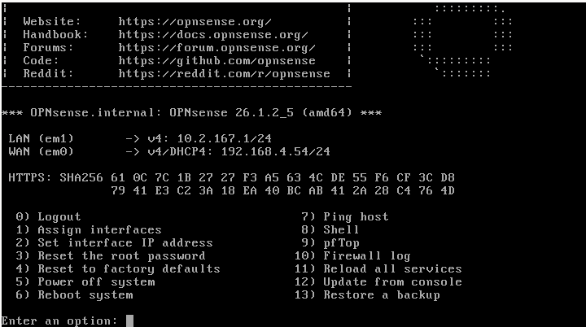
El Firewall interno en diferencia al anterior, es una versión de Pfsense, este dispositivo se encuentra entre la red DMZ y la red local o LAN, teniendo la dirección (10.2.167.254/24) en la red DMZ y teniendo a su vez la dirección (10.0.135.1/24)
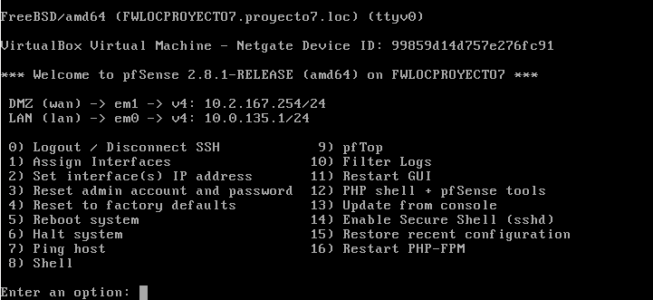

Firewall Perimetral
Las reglas en los firewalls evalúan el tráfico entrante a la interfaz en orden descendente, a la hora de crearlas, hay que saber que si no se manejan las prioridades entre reglas, puede llegar a haber problemas en la red. Por ello las reglas que crearemos serán concisas e intentaremos no crear reglas erróneas.
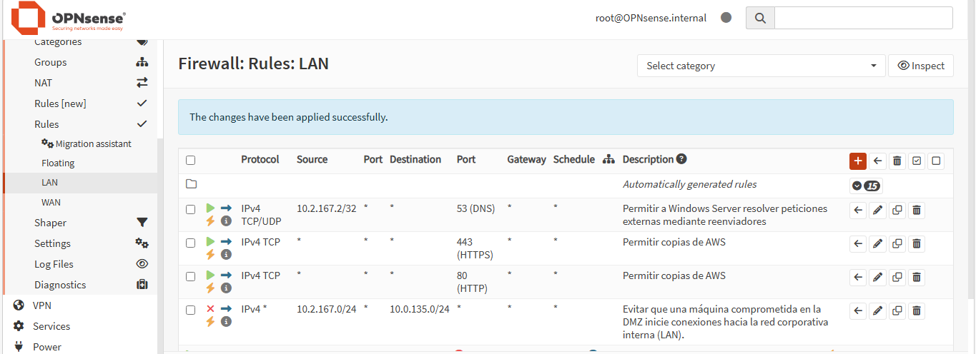
La primera regla es la resolución DNS Externa. Permite al servidor Windows Server DNS consultar nombres de dominio a servidores públicos (ej. 8.8.8.8). Con el puerto 53.
La segunda es la regla Salida Web (HTTP/HTTPS). Esta regla permite al servidor Linux acceder a Internet para descargar librerías y subir copias de seguridad a Amazon AWS. Con los puertos 443 y 80.
La tercera regla es el bloqueo DMZ a LAN. Impide que los servidores expuestos de la DMZ puedan iniciar conexiones hacia la red interna de alumnos, aislando posibles ataques.
En la interfaz que tenemos conectada al router no actuamos en el Firewall.
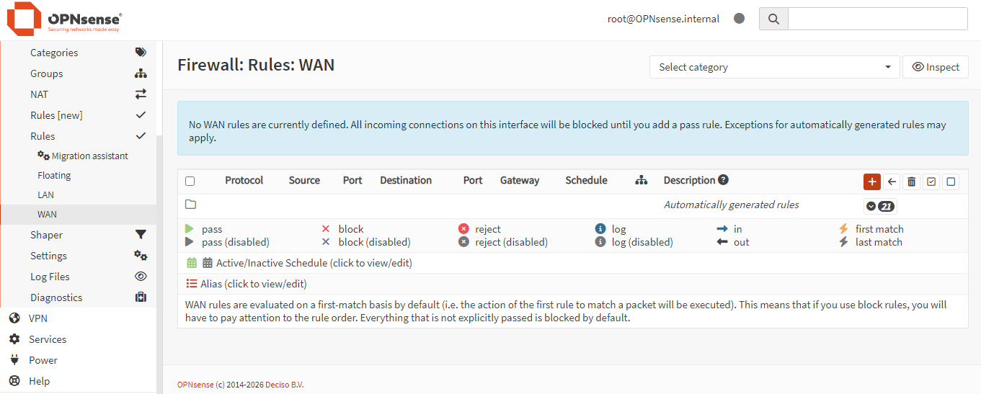
Ahora para lograr que nuestro firewall pueda trasladar el tráfico entre redes y tanto los servidores como alumnos puedan llegar a internet. Configuramos la NAT en híbrido y creamos dos reglas para redirigir el tráfico que entra en la red.
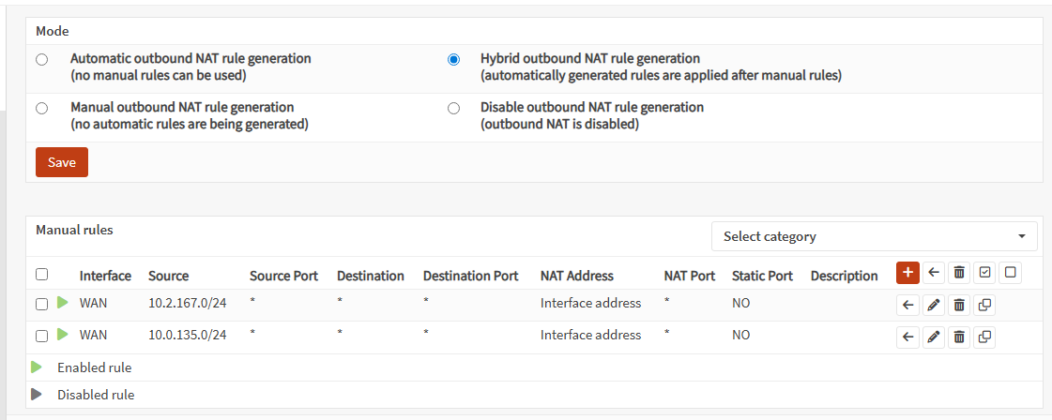

La Configuración NAT (PAT / Overload) que se encuentra encima de las reglas creadas, enmascara las direcciones de la DMZ con la IP externa del firewall para permitir la salida hacia AWS además permite que las dos redes posean conexión a Internet.

Firewall Interno
El firewall Pfsense protegerá la red LAN y dictará qué recursos pueden los clientes consumir de la DMZ de forma controlada.
(Pestaña: Firewall > Rules > LAN)
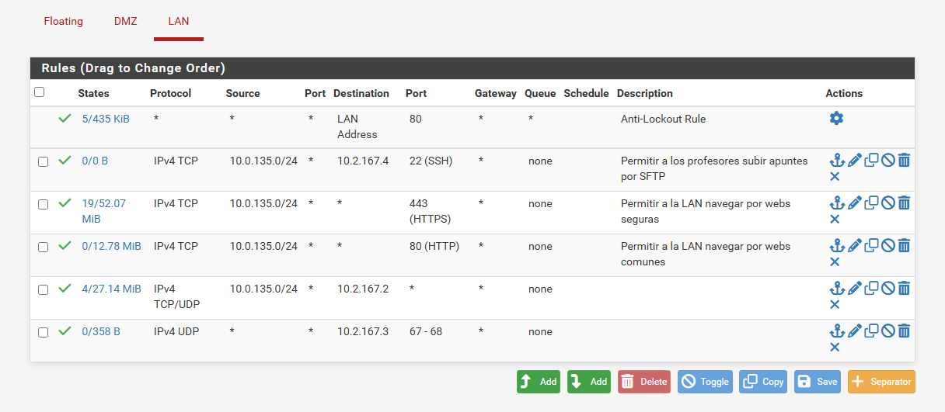

La primera regla es el acceso a sFTP. Utilizando el puerto 22 permite al servidor Web/FTP transmitir archivos de forma segura.
La segunda regla es el acceso a la Intranet (HTTP/HTTPS). Permite que los equipos cliente accedan a consumir la página web alojada en el servidor Web/FTP de la DMZ utilizando los puertos 443 y 80.
La tercera regla es el tráfico de dominio (AD). Permite a los clientes unirse al Active Directory, para poder utilizar sus usuarios, ver unidades en red y guardar su perfil móvil.
La cuarta regla es el servicio de direccionamiento dinámico, utilizando el puerto 67 y 68 permite a los equipos recibir una dirección IPv4 en la red LAN (10.0.135.0/24).
Después en nuestra segunda interfaz que apunta a la DMZ sólo permitiremos el tráfico desde nuestra subred DMZ que incluye nuestros servidores y servicios, a todos los lugares de la red DMZ para permitir las conexiones entre sí.
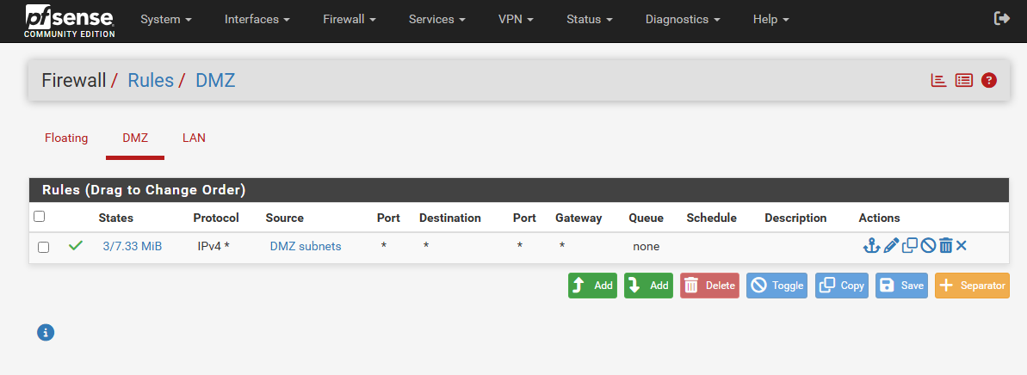
La configuración NAT será híbrida de salida, tiene creación de reglas automáticas y nosotros simplemente crearemos una “pasarela” entre nuestras redes para que los servidores y clientes puedan comunicarse entre sí para el funcionamiento correcto de los servicios.
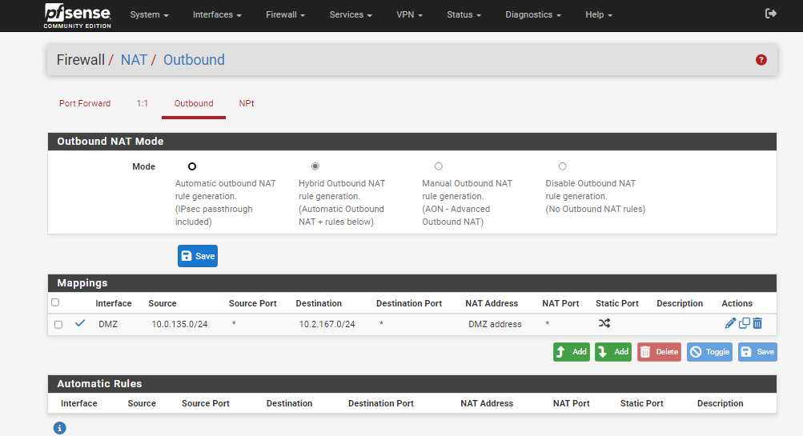

Windows Server

Servicios
Se instaló dos máquinas virtuales con Windows Server, una hace de Controlador de dominio (Active Directory) y servidor DNS, y la otra exclusivamente de servidor DHCP.

Perfiles móviles y unidad de red
Para montar las carpetas de los perfiles móviles y las unidades de red añadimos un segundo disco a la máquina virtual e hicimos dos particiones, una para cada requerimiento. Dentro de esas dos nuevas unidades de almacenamiento creamos una carpeta y la compartimos a los usuarios del dominio. En la carpeta de “PERFILES” pusimos permisos de escritura, pero no de ‘Recorrer carpetas’ para que se pueda hacer la sincronización de los perfiles móviles. En la carpeta de la unidad de red “RECURSOS” creamos subcarpetas con varios instaladores de software, esta carpeta contenía permisos de lectura y ejecución para los usuarios del dominio.

En la herramienta de “Usuarios y equipos de Active Directory” se creó un usuario denominado “plantilla” con la siguiente configuración: Una ruta de acceso al perfil con la dirección de la carpeta compartida de perfiles seguido de “%username%” para que se cree una carpeta para cada usuario, y por otra parte conectamos una unidad de red a “X” con la ruta de la carpeta de recursos.
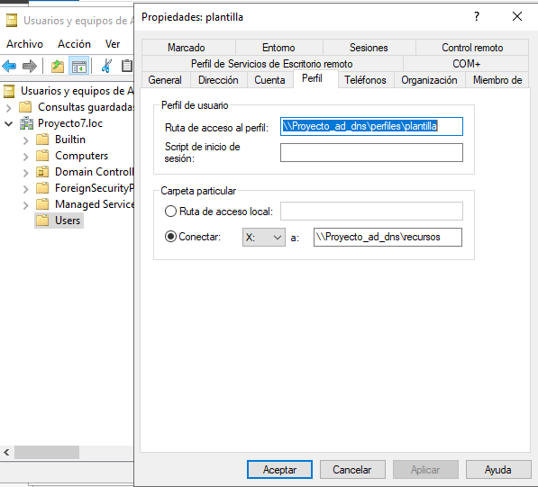
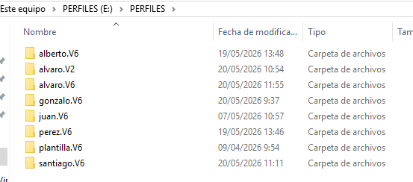

Despliegue y Unidades Organizativas
Se crearon dos unidades organizativas (UO) dentro de Active Directory, una para los usuarios del grupo profesores y otra para los usuarios del grupo alumnos. Ambas UO están administradas por un usuario especial llamado “svc_password” que tiene como objetivo el cambio de contraseñas a través de la página web (EduCloud), éste usuario tiene permiso exclusivo para cambiar contraseñas a los usuarios que se encuentran en las UO.
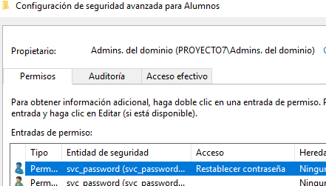

Infraestructura y Confianzas
En la configuración del servicio DNS introducimos registro A llamado “EduCloud” que apunta hacia la dirección del servidor web
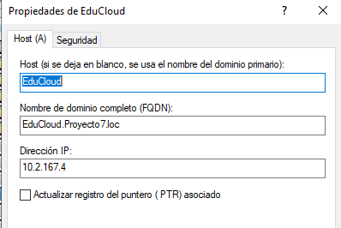

En el Controlador de dominio AD otorgamos confianzas al servidor web para que permita el cambio de las credenciales a través de la web
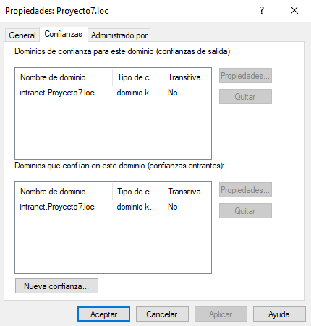

En el servidor DHCP la configuración de las concesiones de dirección IP son únicamente para IPv4. Existe un ámbito de direcciones denominado “LAN” para conceder IPs a las máquinas cliente, el ámbito empieza desde la IP 10.0.135.5 hasta la 10.0.135.200, tiene asignado como puerto de enlace la interfaz de la red LAN del firewall interno (10.0.135.1), como servidor DNS la 10.2.167.2, que es el del Active Directory, y como nombre de dominio DNS “Proyecto7.loc”.
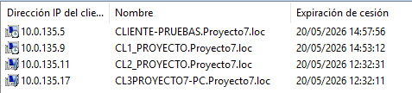

Plataforma EduCloud

Entorno base
Se creó una red para permitir que los servidores se vean en la DMZ.Se corrigieron problemas de resolución de nombres configurado el DNS para apuntar al Controlador de Dominio, (10.2.167.2) y poder salir a internet.
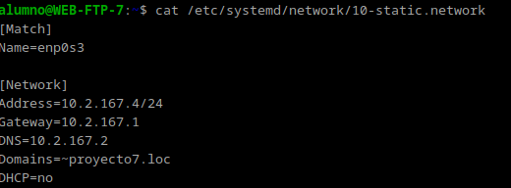
Además se instalaron las herramientas necesarias, incluyendo el servidor web Apache, el módulo de PHP para integración con LDAP y las herramientas de línea de comandos de Amazon como puede ser awscli para su posterior configuración de los backups.
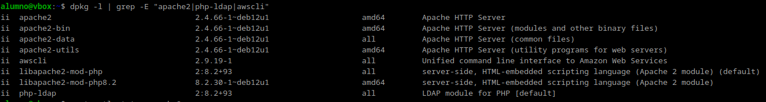

Arquitectura y Espejo de Directorios
Para mejorar el almacenamiento, se separó la parte de la aplicación con la parte de los datos.Se creó un espejo de directorios (Bind Mount) entre /var/ftp/recursos y /var/www/html/recursos para poder enjaular a los profesores (Chroot Jail) con en SFTP impidiendo que puedan ver los archivos del sistema operativo y que apache también pueda incluir los archivos en la web.
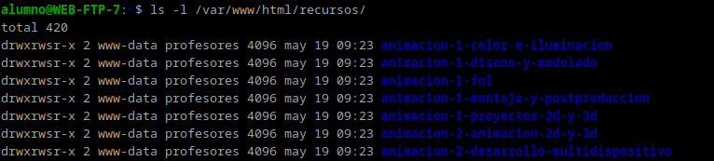
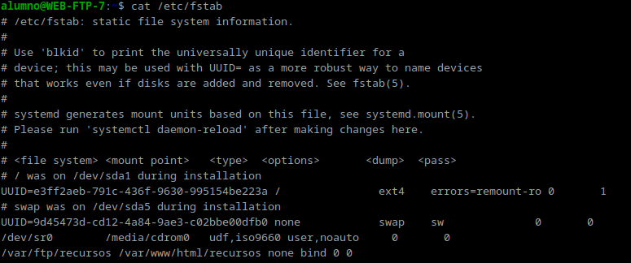

Persistencia de Datos
Para almacenar los trabajos, notas y comentarios de la intranet se utilizó un motor de bases de datos SLQ (MariaDB), esto garantiza integridad y persistencia de los datos.
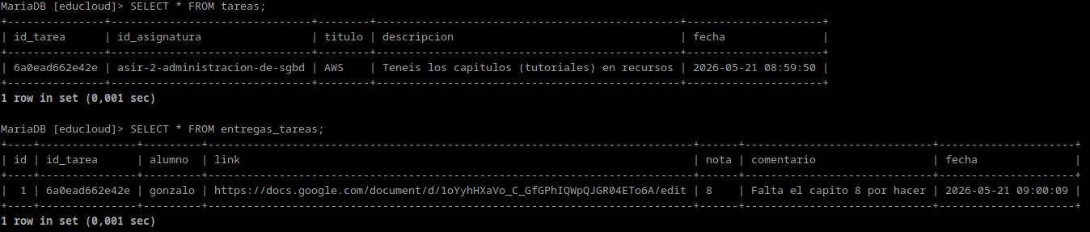
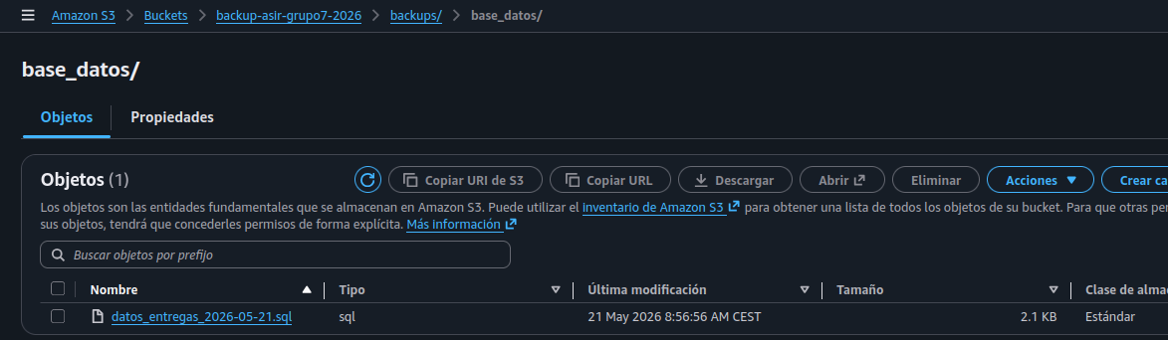

Interfaz de Usuario
Se ha creado una interfaz que se adapta según el login y el rol consultando el Active Directory.Si pertenece a el grupo (profesores) habilita las funciones de crear tareas, borrarlas y calificar.
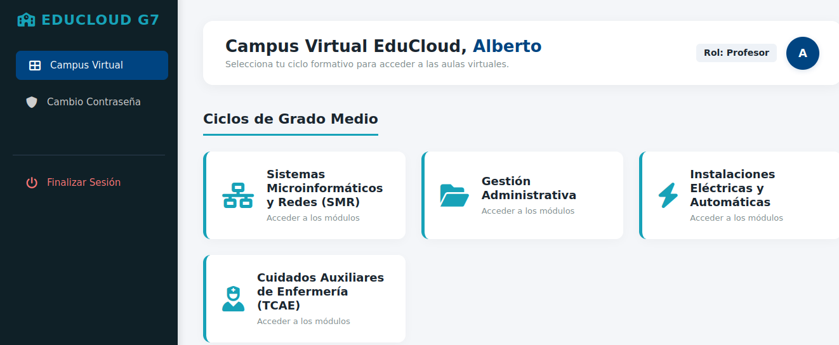

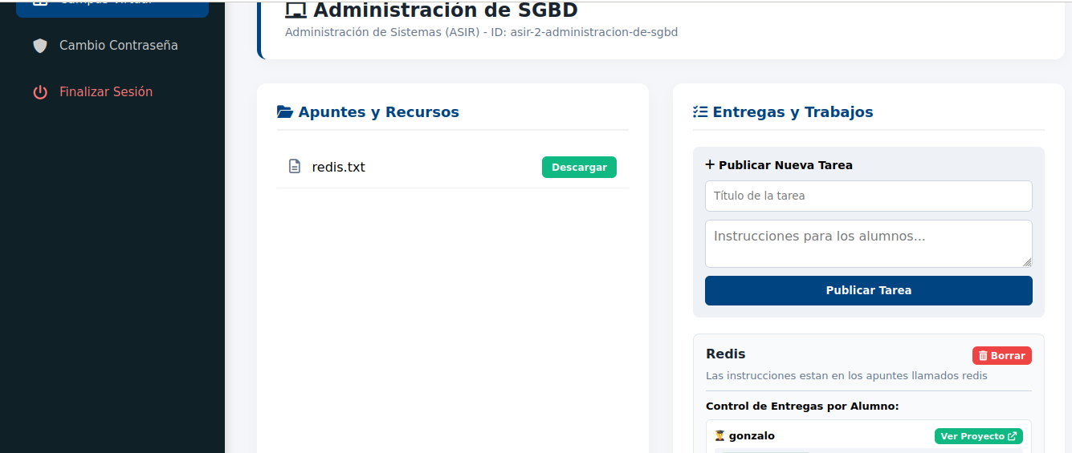

Seguridad

Autenticación Web
Se creó el archivo login.php enfocado en la gestión de usuarios.El script realiza una conexión cifrada con el Windows Server y valida las credenciales mediante el protocolo LDAPS garantizando que las credenciales viajan encriptadas con TLS, eliminando el tener usuarios locales en el servidor o tener una base de datos.Además también se añadió una medida de seguridad contra las inyecciones LDAP mediante la sanitización de las entradas (Regex).

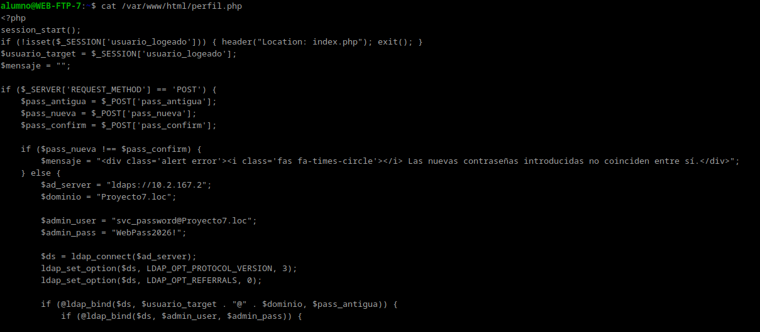
Se creó perfil.php, que permite a los usuarios cambiar su contraseña de Active Directory desde la web EduCloud (Intranet).Utiliza el protocolo LDAPS (puerto 636) y requiere una autentificación triple: verificación de la contraseña actual, coincidencia de la nueva contraseña doble y cumplimiento de las directivas de dominio.
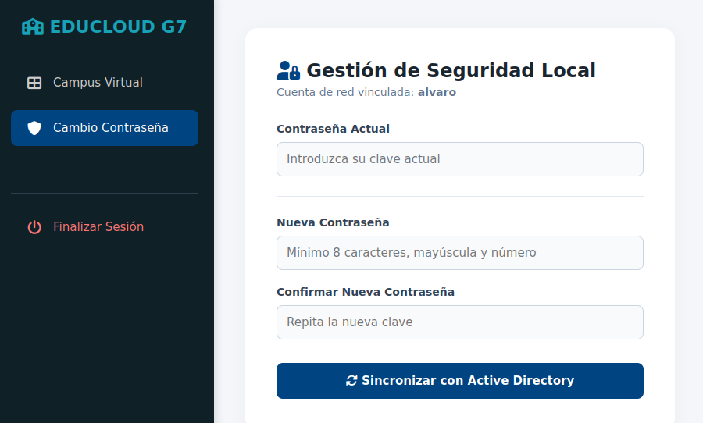

Mínimo Privilegio Active Directory
Se configuró un usuario en el AD (svc_password) y se añadió al grupo Operadores de Cuentas, así no usar el administrador de dominio usando el principio de mínimo privilegio, ya que este usuario solo tiene permiso para cambiar contraseñas.
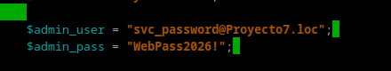
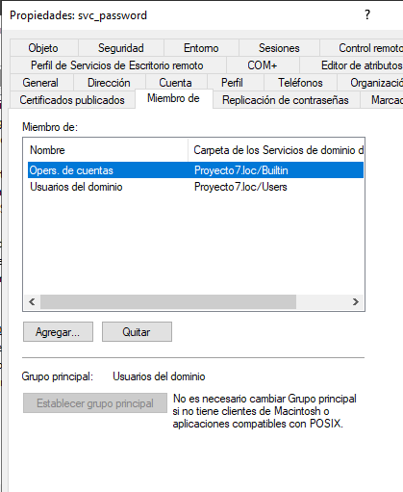

Monitorización, Automatización Y Cloud

Integración con AWS
Se creó un Bucket en la región eu-north-1.Se bloqueó totalmente acceso público para asegurar que los backups del servidor no sean accesibles desde fuera.Además se creó un usuario IAM robot backups con la política AmazonS3FullAccess para no usar la cuenta principal de Amazon.
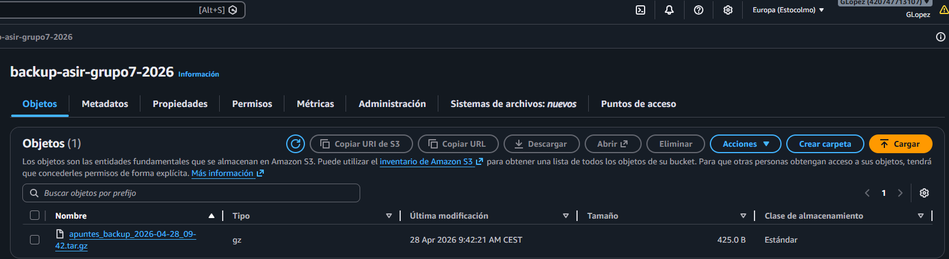
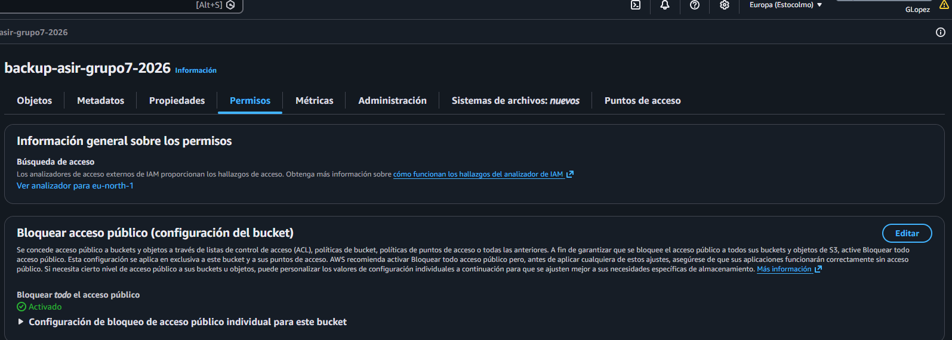

Datos y Backups
Ya que las tareas programadas se ejecutan con privilegios de superusuario se configuró awscli mediante sudo aws configure. Esto permite que el sistema tenga las credenciales y estas están encriptadas.
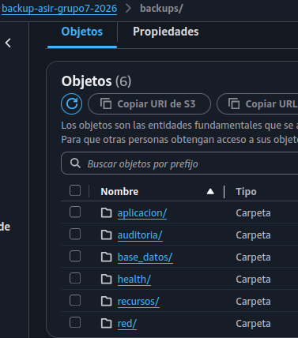
El script backup_aws.sh automatiza el guardado de la estructura de la web comprimiendo en un .tar.gz además también se almacenan por separado las notas, comentarios y trabajos que los alumnos han entregado a través de la herramienta mysqldump para salvaguardarlos de forma aislada para su posterior recuperación en caso de error.
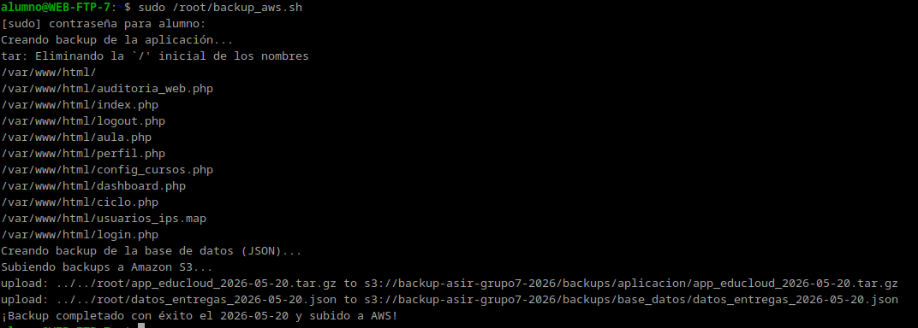

Estado de Red
Se configuró el script /usr/local/bin/healthcheck para revisar el estado de los servicios.Este script verifica (Apache, SSH, FTP, Network), si hay conectividad con el Controlador de Dominio generando un reporte automático.
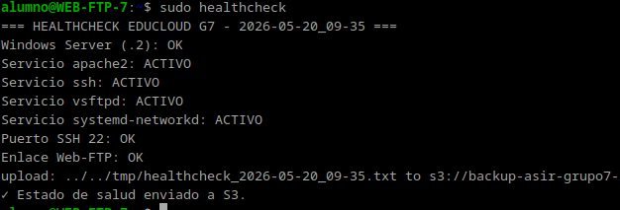

Auditoría de Accesos
Se creó una herramienta personalizada para el administrador.El script procesa los logs de Apache en /var/log/apache2/access.log para mostrar quién entra, que descarga y desde que ip lo hace.
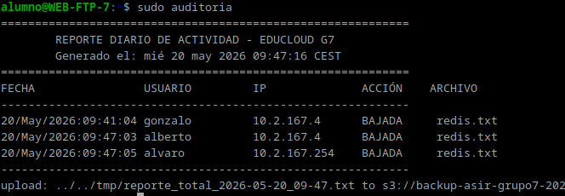

Tareas Programadas
Se ha configurado el crontab para ejecutar los scripts a las 3 a.m todos los días así tener un backup diario:
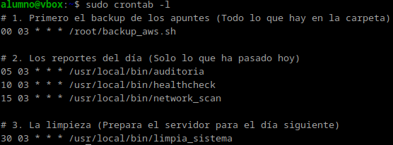
Se creó la herramienta /usr/local/bin/limpia_sistema para eliminar los archivos temporales al final del día, así tendremos limpio el servidor y los archivos de backup para el día siguiente.
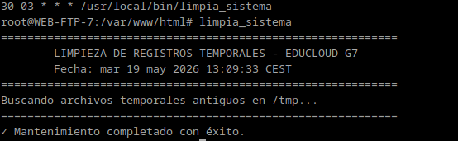

Despliegue de Clientes

Introducción de Clientes

CONFIGURACIÓN DE CLIENTES E INTRODUCCIÓN A DOMINIO

​Gestión de red: Los clientes obtienen su direccionamiento mediante DHCP y se configuran para utilizar exclusivamente el Windows Server como su servidor DNS principal.
​Unión al dominio (Domain Join): Las máquinas se introducen al dominio Proyecto7.loc. Esto vincula de forma efectiva los sistemas operativos clientes con el Active Directory, permitiendo a los usuarios iniciar sesión con sus credenciales corporativas, montar automáticamente las unidades de red compartidas y aplicar las políticas de seguridad del proyecto.

CLIENTE 1 WINDOWS 10 LTSC:
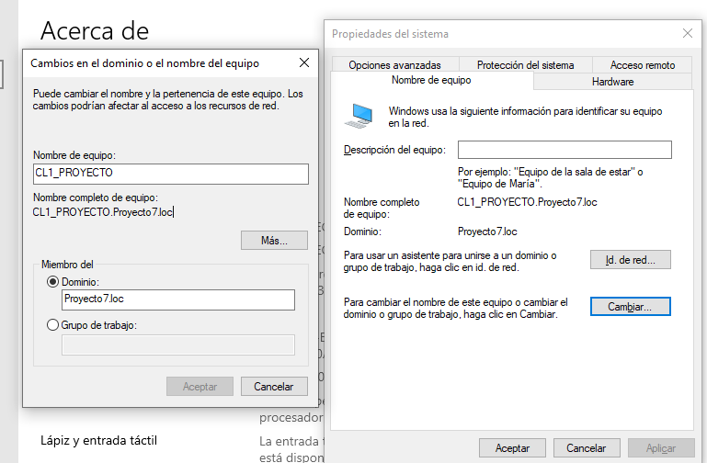

CLIENTE 2 WINDOWS 10 LTSC:
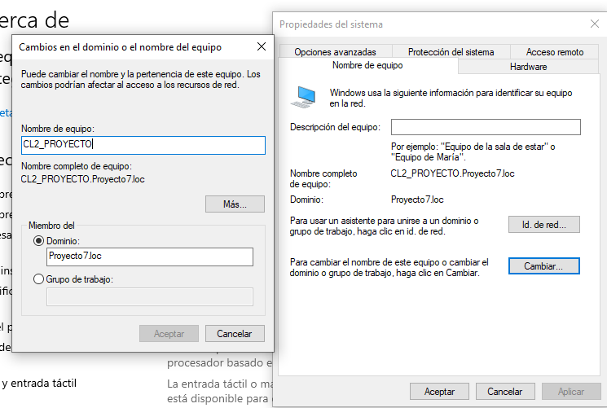CLIENTE 3 WINDOWS 7:
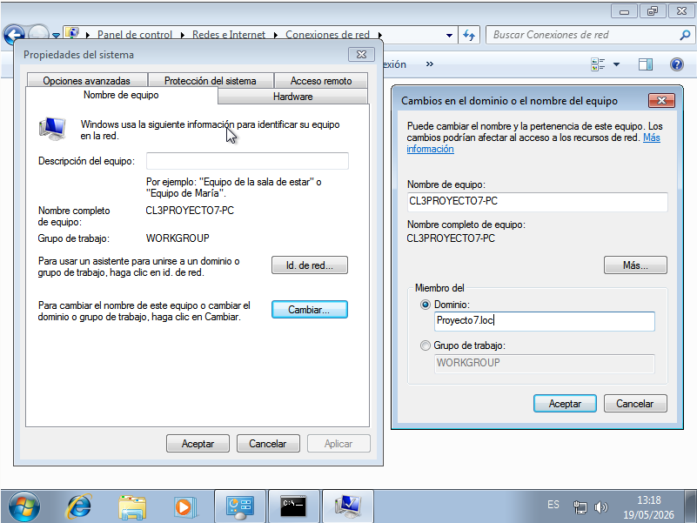

Condiciones y Presupuesto
Este capítulo trata sobre los detalles técnicos y coste económico estimado para realizar la infraestructura de EduCloud en un entorno educativo real, garantizando la escalabilidad, seguridad y rendimiento.

Hardware y Software
Para la implementación se opta por una estructura centralizada y virtualizada, esto permite alojar firewall ,controlador de dominio y servidor web en una sola máquina.

A.Requisitos de Hardware
Para gestionar la alta carga de requiere un servidor físico como puede ser el Dell PowerEdge R750 este cuenta con: procesador de 16 núcleos, 128 GB de memoria RAM, almacenamiento con 5 discos ssd de 2 TB cada uno de ellos y un switch gestionable de 24/48 puertos con soporte para VLANs para su conexión con las aulas físicas.

B. Software y Licenciamiento

El proyecto hace uso de tecnologías de código abierto para reducir los costes de licencias.
Contaríamos con: entorno de virtualización (VMware), seguridad (firewall) con OPNsense y pfSense, servidor web en Apache2, licencia de Microsoft Server 2022 Standard y equipos clientes para las aulas con licencias Windows 11.

Presupuesto económico
Este presupuesto contiene los costes de adquisición de hardware y software como pueden ser: licencias, servicios en la nube, horas invertidas en el diseño, configuración, programación y red completa.

Concepto | Detalles | Unidades | Precio | Total
Hardware
Servidor Host | Servidor en rack (128GB RAM, RAID 5 SSD) | 1 | 3.500,00 € | 3.500,00 €
Red | Switch Gestionable 24p y SAI/UPS 1500VA | 1 | 650,00 € | 650,00 €
Licencias
Windows Server | Licencia Standard 2022 (16 Core) | 1 | 850,00 € | 850,00 €
Clientes Windows | Client Access Licenses (Paquete 50 usuarios) | 1 | 250,00 € | 250,00 €
Software Libre | Debian 12, pfSense, OPNsense, Apache | 4 | 0,00 € | 0,00 €
Consultoría de Red | Diseño topología, OPNsense y pfSense | 50 h | 40,00 € / h | 2.000,00 €
Despliegue Windows | AD DS, DNS, DHCP, GPOs, Certificados y Perfiles | 50 h | 40,00 € / h | 2.000,00 €
Desarrollo EduCloud | Servidor Linux, programación PHP, Jaula SFTP | 50 h | 40,00 € / h | 2.000,00 €
Automatización | Scripts Bash (Backups S3, Auditoría, Nmap) | 20 h | 40,00 € / h | 800,00 €
SUBTOTAL |  |  |  | 12.104,00 €
I.V.A. | Impuesto sobre el Valor Añadido (21%) |  |  | 2.541,84 €
TOTAL PROYECTO |  |  |  | 14.645,84 €

Conclusiones y Líneas Futuras

9.1 Conclusión

La conclusión sobre nuestro proyecto trata de mejorar, simplificar y evolucionar la idea de la página web Sallenet, haciendo una red más segura, con menos gasto y mejor simplicidad para los usuarios, nuestro futuro trata de ayudar a la sostenibilidad, organización y uso de servicios web en las instituciones, además del ahorro de recursos para las redes futuras, eliminamos barreras técnicas innecesarias y mejoramos la accesibilidad general. Siendo así que, la reestructuración del sistema no solo contempla una mejora visual o de uso, sino que integra protocolos y prácticas que garantizan una red mucho más segura, confiable y bonita para la protección de datos de la comunidad.

9.2 Líneas Futuras

Sostenibilidad tecnológica: Fomentar prácticas de desarrollo y alojamiento web que minimicen el impacto ambiental.

Estandarización y escalabilidad institucional: Perfeccionar la organización y el despliegue de los servicios web para que este modelo de red pueda ser replicado, escalado y adaptado de manera fluida en otras instituciones y centros educativos.

Seguridad Avanzada basada en Zero Trust: Avanzar hacia un modelo de seguridad de "confianza cero" en vista del análisis de comportamiento anómalo para proteger la red institucional contra amenazas cibernéticas avanzadas.

Apéndice A.
Códigos y Scripts

A.1. Gestión Usuarios
perfiles.php

Gonzalo López

Este PHP trata sobre la gestión de credenciales en la WEB.Destaca por su seguridad LDAPS, búsqueda de usuarios en el Active Directory y cambios de contraseña esto se hace cumpliendo las directivas de seguridad del Active Directory

<?php
session_start();
if (!isset($_SESSION['usuario_logeado'])) { header("Location: index.php"); exit(); }
$usuario_target = $_SESSION['usuario_logeado'];
$mensaje = "";

if ($_SERVER['REQUEST_METHOD'] == 'POST') {
$pass_antigua = $_POST['pass_antigua'];
$pass_nueva = $_POST['pass_nueva'];
$pass_confirm = $_POST['pass_confirm'];

if ($pass_nueva !== $pass_confirm) {
$mensaje = "<div class='alert error'><i class='fas fa-times-circle'></i> Las nuevas contraseñas introducidas no coinciden entre sí.</div>";
} else {
$ad_server = "ldaps://10.2.167.2";
$dominio = "Proyecto7.loc";

$admin_user = "svc_password@Proyecto7.loc";
$admin_pass = "WebPass2026!";

$ds = ldap_connect($ad_server);
ldap_set_option($ds, LDAP_OPT_PROTOCOL_VERSION, 3);
ldap_set_option($ds, LDAP_OPT_REFERRALS, 0);

if (@ldap_bind($ds, $usuario_target . "@" . $dominio, $pass_antigua)) {
if (@ldap_bind($ds, $admin_user, $admin_pass)) {

// BÚSQUEDA DINÁMICA: Encuentra al usuario sin importar su OU
$base_dn = "DC=Proyecto7,DC=loc";
$filtro = "(sAMAccountName=$usuario_target)";
$busqueda = @ldap_search($ds, $base_dn, $filtro, array("dn"));
$entradas = @ldap_get_entries($ds, $busqueda);

if ($entradas && $entradas['count'] > 0) {
$dn_alumno = $entradas[0]['dn']; // Ruta encontrada dinámicamente

$encoded_pass = iconv("UTF-8", "UTF-16LE", "\"" . $pass_nueva . "\"");
$userdata["unicodePwd"] = $encoded_pass;

if (@ldap_mod_replace($ds, $dn_alumno, $userdata)) {
$mensaje = "<div class='alert success'><i class='fas fa-check-circle'></i> Contraseña del Active Directory reconfigurada con éxito.</div>";
} else {
$mensaje = "<div class='alert error'><i class='fas fa-shield-alt'></i> Restricción GPO del AD: " . ldap_error($ds) . "</div>";
}
} else {
$mensaje = "<div class='alert error'><i class='fas fa-times-circle'></i> Error: Usuario no encontrado en el dominio.</div>";
}
} else {
$mensaje = "<div class='alert error'><i class='fas fa-exclamation-triangle'></i> Error de autenticación del servicio web.</div>";
}
} else {
$mensaje = "<div class='alert error'><i class='fas fa-key'></i> La contraseña actual es errónea. Autenticación desestimada.</div>";
}
ldap_close($ds);
}
}
?>

A.2. Backup
backup_aws.sh

Gonzalo López

Script desarrollado para automatizar las copias de seguridad.Su logica separa por un lado un .tar.gz que es un backup de la aplicación en sí y de los recursos que suben los profesores y por otro lado los comentarios notas y entregas de los alumnos con un volcado sql. Este se integra nativamente con la API de AWS con awscli para transferir los archivos seguros.

FECHA=$(date +%F)
BUCKET="s3://backup-asir-grupo7-2026"

echo "Creando backup de la aplicación..."
tar --exclude='/var/www/html/recursos' -cvzf /root/app_educloud_$FECHA.tar.gz /var/www/html/

echo "Creando backup de la base de datos (SQL)..."
mysqldump -u edu_user -p'EduCloud2026!' educloud > /root/datos_entregas_$FECHA.sql

echo "Subiendo backups a Amazon S3..."
aws s3 cp /root/app_educloud_$FECHA.tar.gz $BUCKET/backups/aplicacion/
aws s3 cp /root/datos_entregas_$FECHA.sql $BUCKET/backups/base_datos/

rm /root/app_educloud_$FECHA.tar.gz
rm /root/datos_entregas_$FECHA.sql

echo "¡Backup completado con éxito el $FECHA y subido a AWS!"

Bibliografía
- Amazon Web Services. (2024). AWS Command Line Interface User Guide.Documentación técnica oficial de AWS.Recuperado de https://docs.aws.amazon.com/cli/
- Amazon Web Services. (2024). Amazon S3 User Guide: Block public access to storage. Documentación técnica oficial de AWS.Recuperado de https://docs.aws.amazon.com/s3/
- Freedesktop.org. (2023). systemd-networkd.service System network manager.Manual oficial del sistema Linux.Recuperado de https://www.freedesktop.org/software/systemd/man/systemd-networkd.service.html
- Microsoft Corporation. (2023).Enable LDAP over SSL (LDAPS) with a third-party certification authority.Documentación de soporte técnico. https://learn.microsoft.com/en-us/troubleshoot/windows-server/identity/enable-ldap-over-ssl-3rd-certification-authority
- Microsoft Corporation. (2023).Active Directory Security Groups: Account Operators. Guía de administración de identidades de Windows Server. https://learn.microsoft.com/en-us/windows-server/identity/ad-ds/manage/understand-security-groups
- Nemeth, E., Snyder, G., Hein, T. R., & Whaley, B. (2017). UNIX and Linux System Administration Handbook (5th ed.). Addison-Wesley Professional.
- OpenBSD Project. (2023). sshd_config(5) - OpenSSH Daemon Configuration File.Manual de administración de OpenSSH.Recuperado de https://man.openbsd.org/sshd_config
- The PHP Group. (2024). PHP Manual: Lightweight Directory Access Protocol (LDAP).Documentación oficial de PHP.Recuperado de https://www.php.net/manual/es/book.ldap.php
- The PHP Group. (2024). PHP Manual: JavaScript Object Notation (JSON) y PCRE (Expresiones Regulares).Documentación oficial de PHP. Recuperado de https://www.php.net/manual/es/
- Rose, S., Borchert, O., Mitchell, S., & Connelly, S. (2020). Zero Trust Architecture (NIST Special Publication 800-207). National Institute of Standards and Technology. https://doi.org/10.6028/NIST.SP.800-207
- Fielding, R. T. (2000). Architectural Styles and the Design of Network-based Software Architectures (Tesis doctoral, University of California, Irvine). Recuperado de https://www.ics.uci.edu/~fielding/pubs/dissertation/top.htm
- Microsoft. (2024). Active Directory Domain Services Overview.Documentación técnica oficial de Microsoft.Recuperado de https://learn.microsoft.com/es-es/windows-server/identity/ad-ds/get-started/virtual-dc/active-directory-domain-services-overview
- Microsoft. (2024). Dynamic Host Configuration Protocol (DHCP).Documentación técnica oficial de Microsoft.Recuperado de https://learn.microsoft.com/es-es/windows-server/networking/technologies/dhcp/dhcp-top
- Microsoft. (2024). Integrate DHCP with DNS.Documentación técnica oficial de Microsoft.Recuperado de https://learn.microsoft.com/en-us/windows-server/networking/technologies/dhcp/dhcp-dns-events
- Internet Engineering Task Force (IETF). (1997). RFC 2131: Dynamic Host Configuration Protocol.Documentación técnica oficial de IETF.Recuperado de https://datatracker.ietf.org/doc/html/rfc2131
- Deciso B.V. (2024). OPNsense Official Documentation. Recuperado de https://docs.opnsense.org/
- Microsoft. (2024). Unir un equipo a un dominio. Microsoft Learn. Recuperado de https://learn.microsoft.com/es-es/windows-server/identity/ad-fs/deployment/join-a-computer-to-a-domain
- Microsoft. (2024). Introducción a los Servicios de dominio de Active Directory (AD DS). Microsoft Learn. Recuperado de https://learn.microsoft.com/es-es/windows-server/identity/ad-ds/get-started/virtual-dc/active-directory-domain-services-overview
- MariaDB Foundation. (2024). MariaDB Server Documentation: mysqldump utility. Documentación técnica oficial de MariaDB. Recuperado de https://mariadb.com/kb/en/mysqldump/
- The PHP Group. (2024). PHP Manual: PHP Data Objects (PDO). Documentación oficial de PHP. Recuperado de https://www.php.net/manual/es/book.pdo.php

